Как настроить аппликацию TeleDoc

Для пользователей из Украины в это трудное время открыта опция трех бесплатных звонков вместо одного. К сожалению, на данный момент нет возможности осуществить разговор на украинском языке, потому что все украиноязычные врачи из компании TeleDoc проживают в Украине. Поэтому можно поговорить на английском языке – для этого в графе выбора страны необходимо выбрать Хорватию или Болгарию, или на венгерском языке – в этом случае нужно выбрать Румынию. Для того, чтобы получить консультацию на русском – выберите Украину. Сейчас TeleDoc пытается как можно скорее решить эту проблему и предоставить пользователям возможность разговаривать с врачами на украинском и русском языках. Берегите себя, наши молитвы с Украиной!

- Скачайте приложение "myTeleDoc" из AppStore или Google PlayStore.

Отсканируйте QR-код, чтобы быстро найти приложение в магазинах.
(Системные рекомендации myTeleDoc: iOS10 или Android 10)

- Выберите Зарегистрироваться для создания новой учетной записи

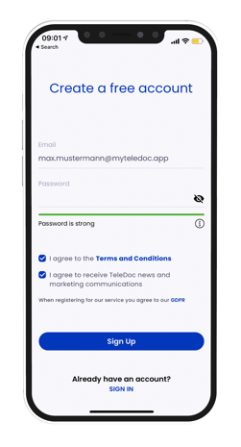
Если у вас уже есть учетная запись TeleDoc, выберите Войти.

- Войти

Введите свой адрес электронной почты, выберите пароль, он должен содержать одну заглавную букву, специальный знак и состоять не менее чем из 8 цифр. Не забудьте поставить галочки в обоих пунктах, чтобы быть в курсе новостей и предложений TeleDoc!

- Проверьте свой адрес электронной почты

Bведите код, который был отправлен на адрес электронной почты, указанный вами ранее.

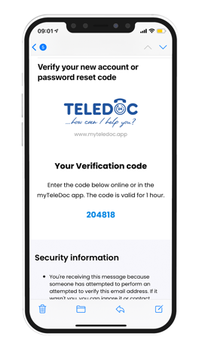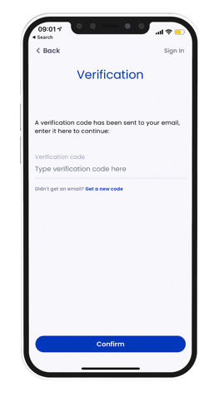
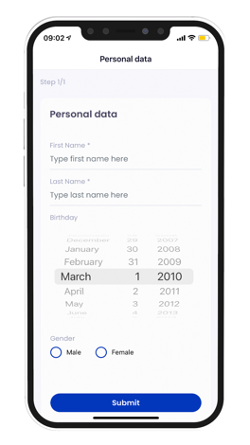
- Добавьте личные данные

На следующих страницах добавьте свое имя и другие личные данные. Медицинские данные можно добавить позже в настройках.

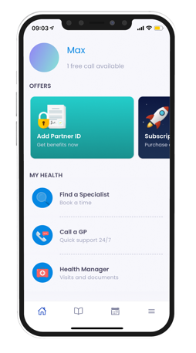
- Теперь ваш аккаунт полностью настроен!

Менеджер здоровья содержит протокол посещений и рецепты, а также поможет вам организовать все документы, связанные со здоровьем, так, чтобы они были доступны в любое время (вы также можете загрузить удостоверение личности и водительские права), если вам вдруг понадобится доступ к ним. В нашем блоге вы найдете интересные материалы на темы, связанные со здоровьем.

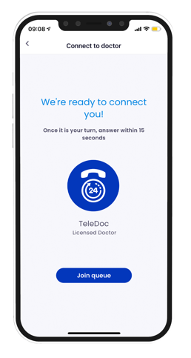
- Вызов врача 24/7

> Нажмите кнопку Позвонить семейному врачу, чтобы связаться с одним из наших доступных врачей общей практики.

> Нажмите кнопку Присоединиться к очереди, чтобы быть назначенным к следующему свободному врачу.

> Кнопка изменится на "Присоединиться", как только освободится следующий врач.

> Нажмите кнопку, чтобы присоединиться к онлайн визиту.

